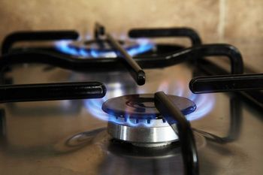

Меры пожарной безопасности при эксплуатации газового оборудования.
Газовое оборудование, находящееся в доме, должно находиться в исправном состоянии, и соответствовать техническим требованиям по его эксплуатации.
При эксплуатации газового оборудования запрещается:
– пользоваться газовыми приборами малолетним детям и лицам, незнакомым с порядком его безопасной эксплуатации;
– открывать газовые краны, пока не зажжена спичка или не включен ручной запальник;
– сушить белье над газовой плитой, оно может загореться.
При появлении в доме запаха газа, запрещается использование электроприборов находящихся в доме, включение электроосвещения. Выключите все газовые приборы, перекройте краны, проветрите все помещения, включая подвалы. Проверьте, плотно ли закрыты все краны газовых приборов. Если запах газа не исчезает, или, исчезнув при проветривании, появляется вновь, необходимо вызвать аварийную газовую службу.
Печное отопление.
Печи, находящиеся в доме, должны быть в исправном состоянии и безопасны в пожарном отношении.
Нужно помнить, что пожар может возникнуть в результате воздействия огня и искр через трещины и не плотности в кладке печей и дымовых каналов. В связи с этим, необходимо периодически тщательно осматривать печи и дымовые трубы, устранять обнаруженные неисправности, при необходимости производить ремонт. Отложения сажи удаляют, и белят все элементы печи, побелка позволяет своевременно обнаружить трещины и прогары.
При эксплуатации печей следует выполнять следующие требования:
– перед топкой должен быть прибит предтопочный лист, из стали размером 50х70 см и толщиной не менее 2 мм, предохраняющий от возгорания случайно выпавших искр;
– запрещается растапливать печи бензином, керосином и другими ЛВЖ, так как при мгновенной вспышке горючего может произойти взрыв или выброс пламени;
– располагать топливо, другие горючие вещества и материалы на предтопочном листе;
– недопустимо топить печи с открытыми дверцами;
– зола и шлак, выгребаемые из топок, должны быть пролиты водой, и удалены в специально отведенное для них безопасное место;
– дымовые трубы над сгораемыми крышами должны иметь искроуловители (металлические сетки);
– очищают дымоходы от сажи, как правило, перед началом отопительного сезона и не реже одного раза в два месяца во время отопительного сезона.

